**Lucrare de laborator nr.1**

**Nume:** Moscalu Daniel Vladimir

1. **Crearea infrastructurii utilizand adresele 192.168.15.x si 192.168.16.x:**
2. 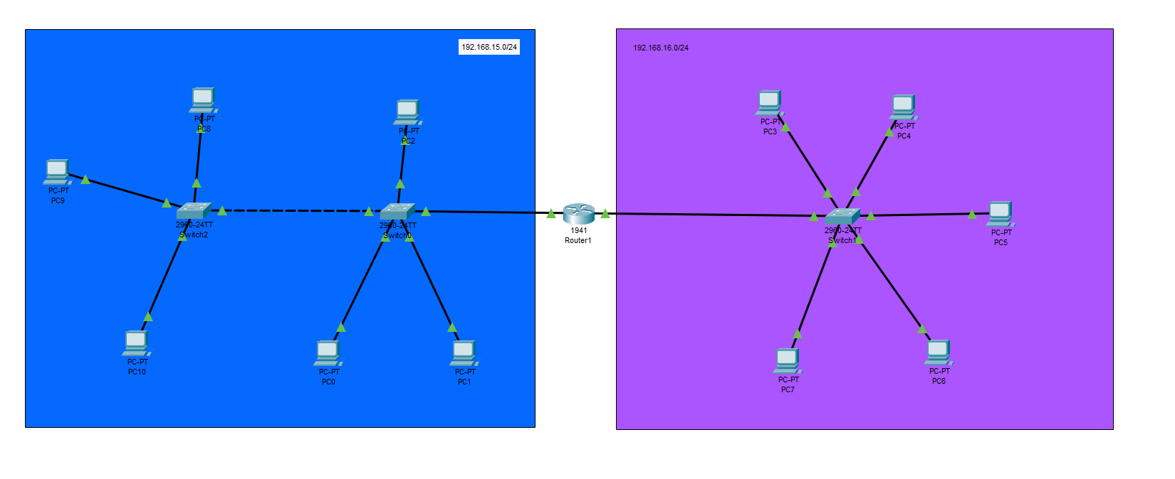
3. **Comenzile tracert si ping au fost salvate intr-un singur screenshot.**
4. 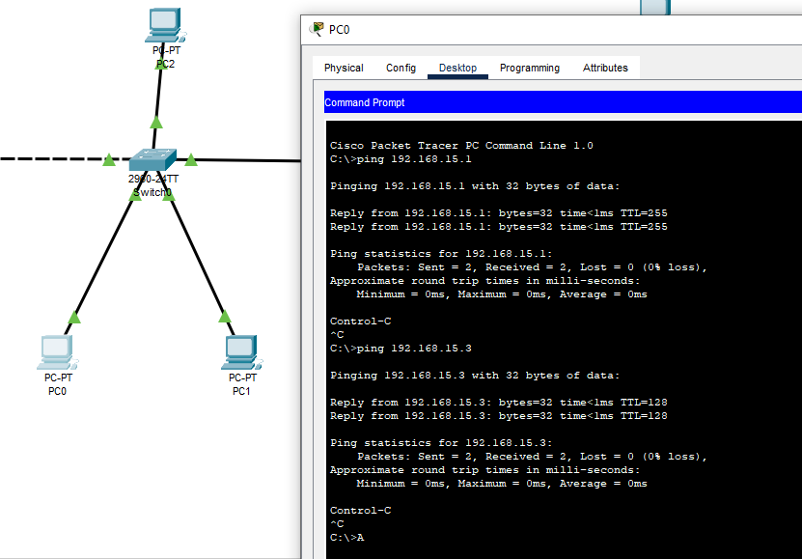
5. **Modul de simulare pentru ilustrarea completarii tabelului MAC:**

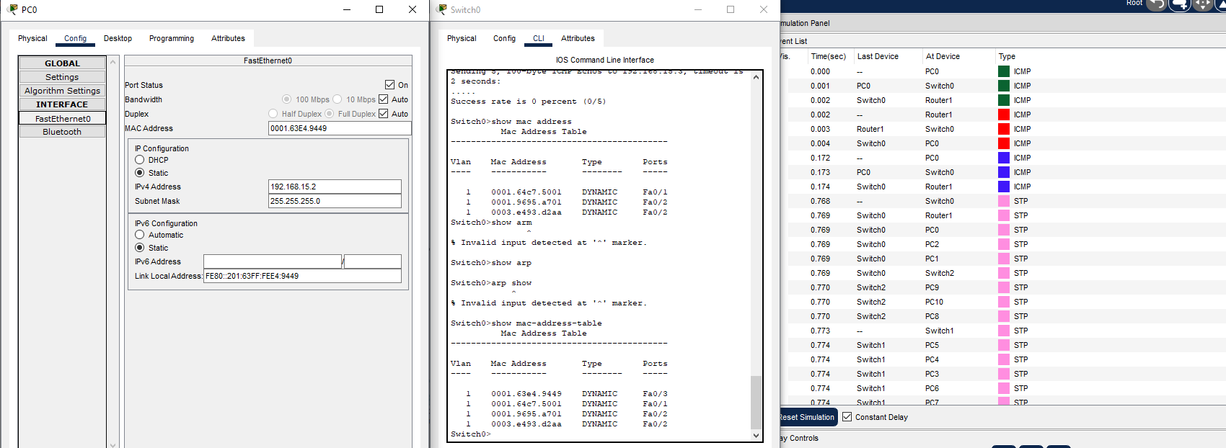

Tabelul MAC al Switch0 este esențial în procesul de dirijare a traficului în cadrul link-ului. Acesta funcționează prin asocierea adresei MAC a fiecărui dispozitiv conectat la switch cu portul sau interfața pe care a fost detectat. Atunci când un pachet ajunge la switch, acesta verifică adresa MAC de destinație și o compară cu înregistrările din tabelul său MAC.

Dacă adresa MAC este deja în tabel, switch-ul știe pe ce port se află dispozitivul destinatar și îi transmite pachetul direct pe acel port. În caz contrar, switch-ul utilizează procesul de învățare pentru a adăuga adresa MAC la tabel și asocierea acesteia cu portul pe care a fost primit pachetul.

Prin acest mecanism, tabelul MAC permite switch-ului să dirijeze traficul doar către portul corespunzător dispozitivului destinatar, evitând astfel trimiterea pachetelor pe toate porturile și optimizând eficiența rețelei.

1. **Modul de simulare pentru ilustrarea completarii tabelului ARP in PC1:**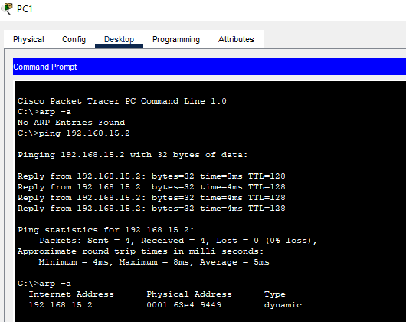

Tabelul ARP al PC1 joacă un rol esențial în dirijarea traficului în cadrul link-ului. Acesta conține perechi de adrese IP și adrese MAC corespondente ale dispozitivelor din rețea. Atunci când PC1 dorește să comunice cu un alt dispozitiv prin IP, verifică întâi în tabelul ARP pentru a obține adresa MAC corespunzătoare adresei IP a destinatarului.

Dacă adresa MAC este deja în tabel, PC1 transmite direct pachetul către destinație. În caz contrar, PC1 utilizează un mesaj ARP (Address Resolution Protocol) pentru a solicita adresa MAC a dispozitivului destinatar. După obținerea acestei informații, adresa MAC este adăugată în tabelul ARP al PC1.

Tabelul ARP permite PC1 să cunoască adresele MAC ale dispozitivelor din rețea, astfel încât să poată trimite pachete direct către destinație fără a necesita o interogare ARP pentru fiecare pachet trimis. Acest proces optimizează comunicarea în rețea și contribuie la eficiența transferului de date.

1. **Modul CLI al routerului pentru ilustrarea completarii tabelului ARP:**

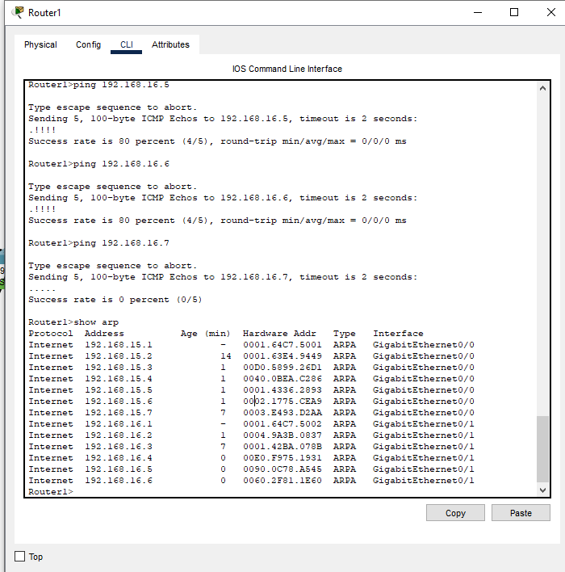

Tabelul ARP al routerului are un rol crucial în procesul de dirijare a traficului între subrețele. Acesta conține informații despre adresele IP și adresele MAC ale dispozitivelor aflate în subrețelele conectate la router. Când routerul primește un pachet destinat unei adrese IP din altă subrețea, acesta consultă tabelul ARP pentru a determina adresa MAC corespunzătoare destinatarului.

Dacă adresa MAC este deja cunoscută și se află în tabel, routerul poate efectua imediat dirijarea pachetului către destinație. În caz contrar, routerul utilizează protocolul ARP pentru a afla adresa MAC a dispozitivului destinatar.

Tabelul ARP al routerului este esențial pentru eficientizarea dirijării traficului între subrețele. Prin menținerea unei mapă actualizate între adresele IP și adresele MAC ale dispozitivelor, routerul poate dirija traficul între subrețele fără a necesita interogări ARP pentru fiecare pachet trimis. Acest lucru contribuie la optimizarea comunicării și la asigurarea unei funcționări eficiente a rețelei.